« Enseignons le Nouveau Testament ! »

Première Épître de Jean
Leçon 14, 1 Jean 5 : 14-17
1jean.currah.download Novembre 2019

Introduction
Dans cette quatorzième de 15 leçons sur le livre néotestamentaire de 1 Jean, nous allons aborder les dix points suivants.
1. 1 Jean 5 : 14-17 dans la Nouvelle Édition de Genève (1997)
2. 1 Jean 5 : 14-17 en interlinéaire grec-français
3. Variantes textuelles grecques dans 1 Jean 5 : 14-17
4. Parallèles entre 1 Jean 5 : 14-17 et l’Évangile de Jean
5. Esquisse analytique pour prédicateurs et enseignants
6. Définitions de termes importants : auprès de, mener à
7. Grammaire : prépositions grecques
8. Résumés doctrinales que l’on pourrait enseigner
9. Doctrines chrétiennes historiques : Le péché qui mène à la mort
10. Applications pratiques de 1 Jean 5 : 14-17 pour chrétiens

1. 1 Jean 5 : 14-17 dans la Nouvelle Édition de Genève (1979)
¹⁴ Nous avons auprès de lui cette assurance que si nous demandons quelque chose selon sa volonté, il nous écoute. ¹⁵ Et si nous savons qu’il nous écoute, nous savons que nous possédons la chose que nous lui avons demandée, quelle qu’elle soit.
¹⁶ Si quelqu’un voit son frère commettre un péché qui ne mène point à la mort, qu’il prie, et Dieu donnera la vie à ce frère, il la donnera à ceux qui commettent un péché qui ne mène point à la mort. Il y a un péché qui mène à la mort; ce n’est pas pour ce péché-là que je dis de prier. ¹⁷ Toute iniquité est un péché, et il y a tel péché qui ne mène pas à la mort.

2. 1 Jean 5 : 14-17 en interlinéaire grec-français

¹⁴ Et celle-ci est l’ assurance que nous-avons devant lui, que si chose nous-demandons
¹⁴ καὶ αὕτη ἐστὶν ἡ παρρησία ἣν ἔχομεν πρὸς αὐτόν, ὅτι ἐάν τι αἰτώμεθα
selon la volonté sa, il-écoute nous. ¹⁵ Et si nous-savons qu’ il-écoute nous,
κατὰ τὸ θέλημα αὐτοῦ ἀκούει ἡμῶν. ¹⁵ καὶ ἐὰν οἴδαμεν ὅτι ἀκούει ἡμῶν
lequel si nous-demandons, nous-savons que nous-possédons les requêtes que nous-avons-demandées,
ὃ ἐὰν αἰτώμεθα, οἴδαμεν ὅτι ἔχομεν τὰ αἰτήματα ἃ ᾐτήκαμεν
de lui. ¹⁶ Si quelqu’un voit le frère son péchant péché non à mort,
ἀπ’ αὐτοῦ. ¹⁶ ἐάν τις ἴδῃ τὸν ἀδελφὸν αὐτοῦ ἁμαρτάνοντα ἁμαρτίαν μὴ πρὸς θάνατον,
il-priera, et il-donnera à-lui vie, aux péchants non à mort.
αἰτήσει, καὶ δώσει αὐτῷ ζωήν, τοῖς ἁμαρτάνουσιν μὴ πρὸς θάνατον.
Est péché à mort; non concernant cela je-dis qu’ on-prie.
ἔστιν ἁμαρτία πρὸς θάνατον· οὐ περὶ ἐκείνης λέγω ἵνα ἐρωτήσῃ.
¹⁷ Toute iniquité péché est, et est péché non à mort.
¹⁷ πᾶσα ἀδικία ἁμαρτία ἐστίν, καὶ ἔστιν ἁμαρτία οὐ πρὸς θάνατον.

3. Variantes textuelles grecques dans 1 Jean 5 : 14-17
Bien que le texte de 1 Jean 5 : 14-17 ait été fidèlement transmis au cour de 1900 ans, certains manuscrits, à partir du 5^{ième} siècle et suivant comportent des variantes telles que les suivantes.
5:14 À partir du 5e siècle, quelques manuscrits remplacent «nous avons» par «ayons».
À partir du 5e siècle, certains manuscrits remplacent «si nous demandons quelque chose» par «ce que nous demandons», et à partir du 9e siècle, quelques autres manuscrits se lisent : «si nous demandons».
Au 5e siècle, un manuscrit a remplacé «sa volonté» par «son nom».
5:15 À partir du 5e siècle, dans certains manuscrits la proposition «nous possédons» consiste en le verbe « avoir » suivie de la prépositions para (avec) plus le pronom « lui » au génitif, et dans d’autres manuscrits le même verbe suivi de la préposition apo (de) plus le même pronom.
5:16 Un manuscrit du 5ème siècle modifient «ceux qui commettent des péchés» pour lire «ceux qui ne commettent pas de péchés».
Téléchargez sur 1jean.currah.download une liste de variantes plus complète.

4. Parallèles entre 1 Jean 5 : 14-17 et l’Évangile de Jean
Les lecteurs de l’Épître de Jean connaissaient Jean et l’Évangile de Jean, son vocabulaire, ses expressions et ses enseignements.
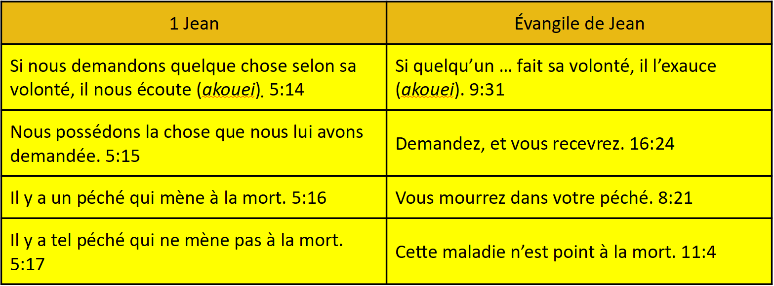

5. Esquisse de 1 Jean 5 : 14-17 pour prédicateurs et enseignants
Cette seconde section de la quatrième partie de l’Épître de 1 Jean développe le second de trois sources de la confiance que les chrétiens possèdent devant Dieu.

Partie 4 : Les sources de notre confiance 5.6-21

XΙV. Les prières exaucées 5.14-17

A. Nous prions Dieu avec confiance 5.14-15

1. Dieu nous écoute 5.14

a. Nous formulons des demandes

b. Selon sa volonté

2. Dieu exauce nos demandes 5.15

B. Nous prions pour les chrétiens qui pèchent 5.16a

1. On en est témoin

2. On demande à Dieu

3. Dieu lui accord la vie

C. Nous discernons deux types de péché 5.16b-17

1. Le péché qui mène à la mort 5.16b

a. Nier que Jésus soit le Christ, le Fils de Dieu

b. Haïr les chrétiens

2. Le péché qui ne mène pas à la mort 5.17

6. Définitions de termes importants
auprès de πρός pros
3 avec l’accusatif, marqueur de mouvement ou d'orientation envers quelqu'un…
favorable à, envers, avec, devant [avoir confiance auprès de Dieu] 1J 3:21; cp. 5:14.

mener à πρός pros
3 avec l’accusatif, marqueur de mouvement ou d'orientation vers… quelque chose…
[Cp.] « Cette maladie n’est point à la mort » [J] 11: 4. Cp. [un péché qui mène à la mort] 1J 5: 16f.

Bauer, Danker, Arndt et Gingrich. Griechisch-Deutsches Wörterbuch: Zu Den Schriften
Des Neuen Testaments Und Der Übrigen Urchristlichen Literatur, 3e édition.

7. La grammaire grecque : L'adjectif prédicat
Les prépositions modifient généralement les verbes et gouvernent les substantifs (noms, participes et infinitifs articulaires). La traduction d'une préposition dépend (a) de sa fonction dans une phrase, et (b) de la nature (personne, chose ou lieu) et du cas (génitif, datif ou accusatif) du(es) substantif(s) qu'elle gouverne.
Dans 1 Jean 5: 14-17, la préposition πρὸς (pros) + «lui» donne « auprès de lui » et πρὸς (pros) + «la mort» donne « qui mène à la mort ».

8. Résumés doctrinales qui pourraient vous être utiles
Demandez au Saint-Esprit de vous montrer, dans 1 Jean 5 : 14-17, des vérités, des principes et des enseignements à partager avec les autres. Par exemple…
Assurance devant Dieu
1. Lorsqu’il paraîtra 2.28
2. Si notre cœur ne nous condamne pas 3.21
3. Au jour du jugement 4.17
4. Demander selon sa volonté 5.14

Recevoir de Dieu par la prière
1. Parce que nous gardons ses commandements 3.22
2. Si nous demandons selon sa volonté 5.14
3. Nous savons qu'il nous écoute 5.15
4. Qu’il prie, et Dieu donnera 5.16

Le péché menant à la mort
1. Qui dit qu’il n’a pas péché fait Dieu menteur 1.10
2. Qui nie le Père et le Fils 2.22
3. Qui n'aime pas demeure dans la mort 3.14
4. Qui ne croit pas Dieu le fait menteur 5.10
Le péché qui ne mène pas à la mort
1. Les œuvres de la chair Galates 5.19
2. Paroles grossières Éphésiens 5.4
3. Plaire aux hommes Éphésiens 6.6.
4. Les idoles 1 Jean 5.21

9. Une doctrine chrétienne historique : Le péché qui mène à la mort

Le péché qui mène à la mort. Le péché d’Adam mène tout le monde à la mort corporelle, tandis que le péché de chacun conduit à la mort éternelle, à moins qu’il ne soit pardonné.

Jésus-Christ est mort pour enlever les péchés. Il est revenu à la vie et offre la vie éternelle aux pécheurs.

Dieu donne la vie éternelle à ceux qui mettent leur confiance en Jésus-Christ. Dieu pardonne à ceux qui confessent leurs péchés.

Le péché qui mène à la mort est de nier que Jésus est le Fils de Dieu. Le péché qui ne mène pas à la mort, ce sont les mauvaises actions et les mauvaises habitudes des chrétiens.

10. Applications pratiques de 1 Jean 5 : 14-17 pour les chrétiens
Dans les petits groupes et dans les églises de maison, après que quelqu'un ou plusieurs aient lu 1 Jean 5 : 14-17, posez les questions suivantes et permettez à quiconque d’y répondre.

Qu'avez-vous appris de ce passage à propos de Dieu ?

À propos de Jésus ?

À propos du péché ?

À propos de la prière ?

Tout en prêchant, enseignant ou dirigeant, recommandez des moyens desquels appliquer le passage, le mettant en pratique. Par exemple:

Exhortez les chrétiens à cesser de se critiquer et de se diffamer mutuellement, et
à commencer à prier pour que les autres fassent l'expérience d'une nouvelle vie.

Former de petits groupes de femmes et de filles et des groupes séparée d’hommes et de garçons. Laissez-les confesser leurs péchés et priez les uns pour les autres.

Entraînez les bergers d'église de maison à faire de même dans leurs petites congrégations.

Exhortez les non-croyants à cesser de pécher contre Dieu par leur incrédulité et à confesser devant les autres que Jésus est le Fils de Dieu.

Conclusion

Télécharger sur 1jean.currah.download les documents de cette leçon.

S'il vous plaît, lisez cinq fois 1 Jean 5 : 18-21 avant de visionner la prochaine leçon vidéo.

